РазныеСхемы
http://zpostbox.chat.ru/u1.htm

1.Преобразователь скважинность-напряжение.
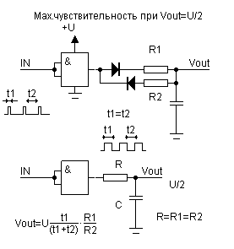
2.Делитель частоты(Fвх<200мГц).
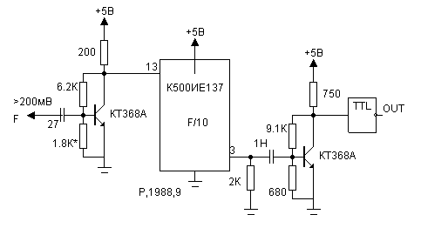
3.Аналог лямбда-диода.
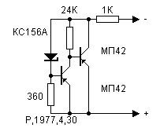

4.Ограничитель напряжения.
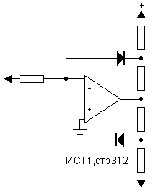
5.Удвоитель частоты импульсов.
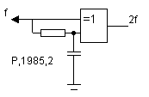
6.Формирователь треугольного сигнала.
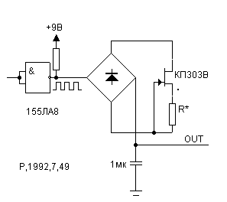
7.Детектор частоты.
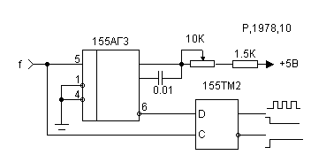

8.Аналог динистора
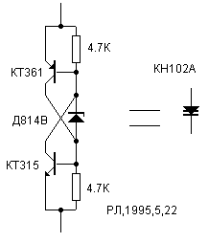
9.Двухпороговый компаратор.
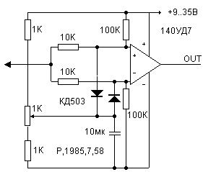
10.Делитель частоты.
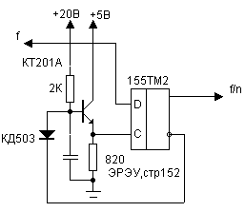

11.Повторитель/инвертор из триггера.
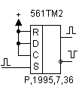
12.Устройство для получения разнозти частот и фазовый детектор.
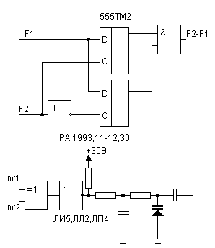
13.Подавитель дребезга контактов.
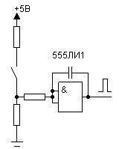

14.Режекторный фильтр.
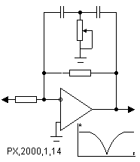
15.Стабилизатор тока стабилитрона.
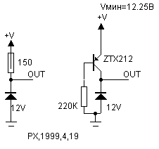
16.Восстановление сигнала по постоянному току.
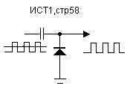
17.Фазовращатель с постоянной амплитудой.
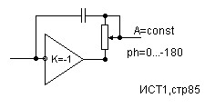

18.Фазовый фильтр.
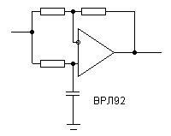
19.Детектор фронтов сигнала.
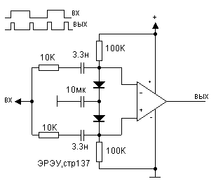
20.Компаратор частот.
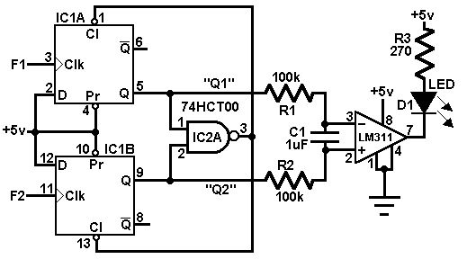

21.Компаратор-одновибратор.
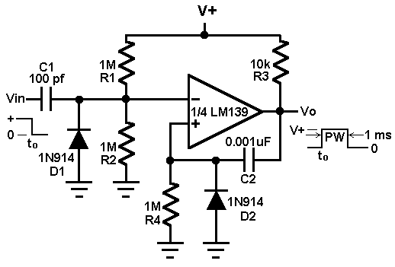
22.Одновибратор с диапазоном от 0 до полного периода.
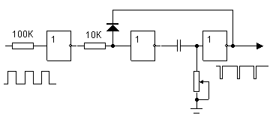
23.Одновибратор с удвоением числа импульсов.
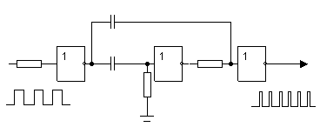
24.Одновибратор на индуктивности.
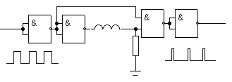

25.Одновибратор на индуктивности.
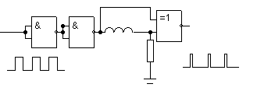
26.Одновибратор на индуктивности и триггере.
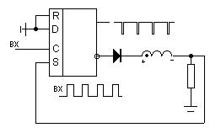
27.В этом устройстве напряжения на выходах будут одинаковые,если скваженносить = 0.5 .
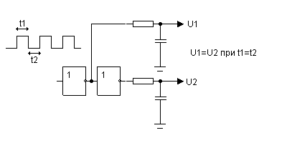
28.Аналог низковольтного стабилитрона.
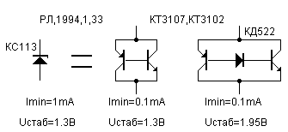

29.Синхронный детектор.
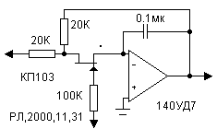
30.Выходная цепь фазового детектора.
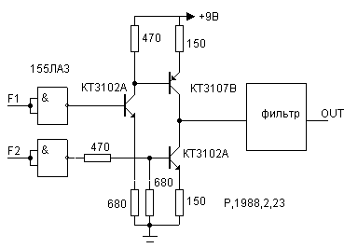
31.Гиратор.
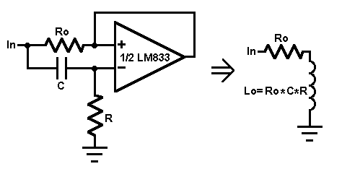

32.Детектор частоты.
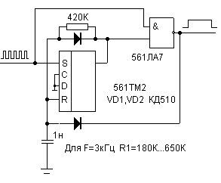
33.Регенеративный фильтр.
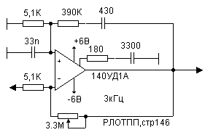
34.Компаратор-одновибратор.
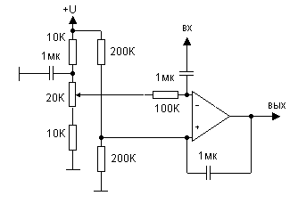

35.Фильтр для выделения переменной составляющей.
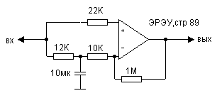
36.Удвоитель частоты голоса.
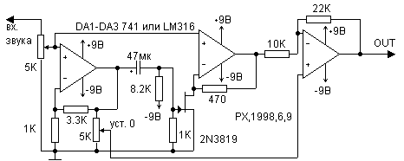
37.Режекторный фильтр с умножением добротности.
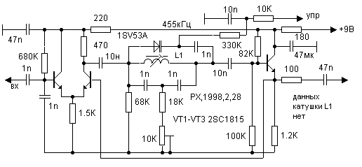
38.Бегущие огни на неоновых лампах.
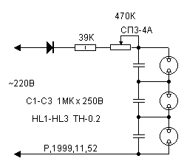

39.Ключевой каскад преобразователя напряжения.
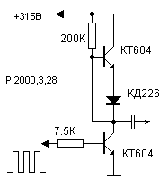
40.АЦП с делителями потенциалов.
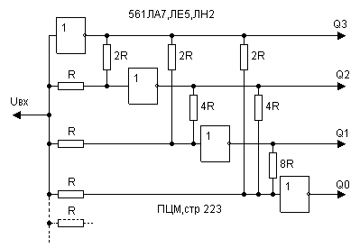
41.АЦП с суммированием токов.
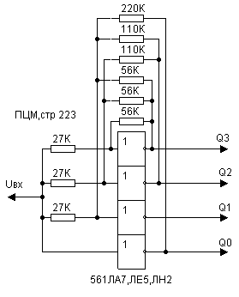

42.Получение 3-хмерного изображения на экране осциллографа.
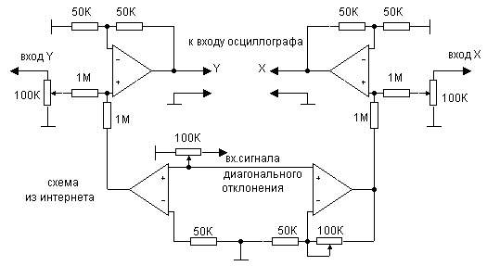
43. Триггер Шмидта.
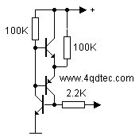

44. Компрессор.
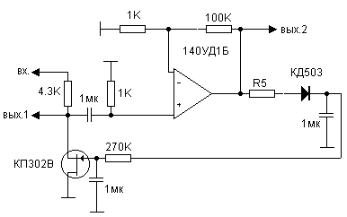
45. Компаратор с гистерезисом, зависящим от уровня сигнала.
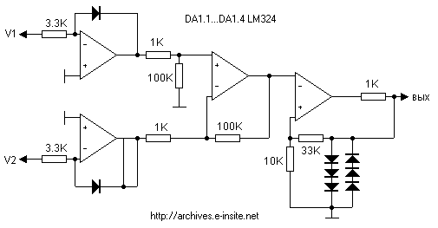
46. Ёмкостный датчик.
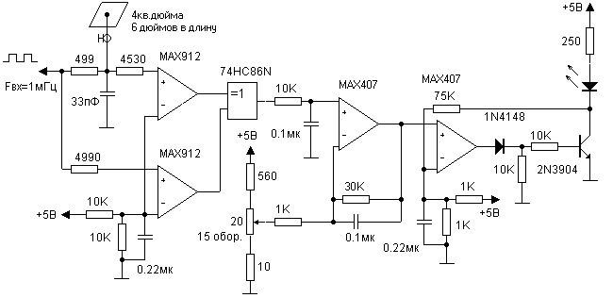

47. Преобразователь напряжение - ток.
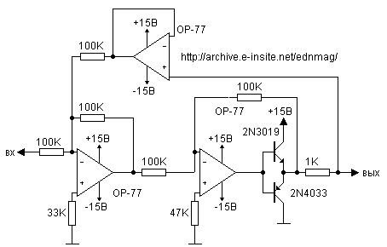

48. Измерительный мост со стабилизацией тока.
